FRITIDSHEMMENS
DAG 9/5
14.30 – 16.30
FIKA
BILDSPEL
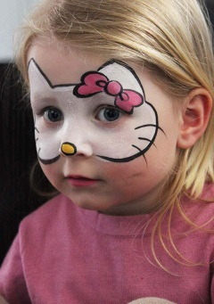ANSIKTSMÅLNING
5-KAmp

